Stadt-Land-Fluss
Material: Spielzettel, 4 Stifte, 4 Kästen
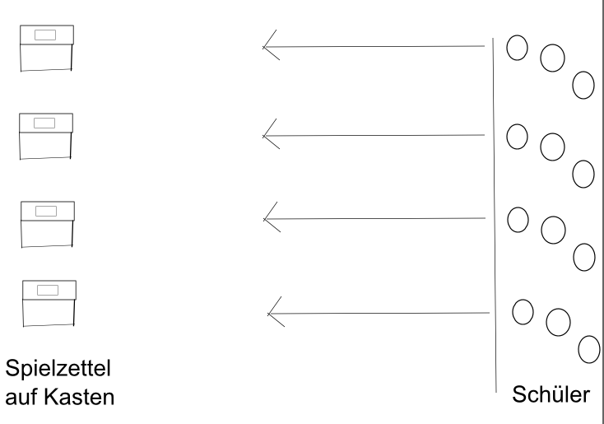
Durchführung
4 Mannschaften stehen in Reihen hinter einer Startlinie. Der Spielleiter ruft einen Buchstaben. Dann läuft der erste los und füllt nur ein Kästchen in einer Spalte aus. Der erste kann sich noch aussuchen, ob er einen Beruf, ein Land usw. wählt. Dann läuft er zurück und übergibt an den nächsten, der dann mit diesem Buchstaben das nächste Kästchen ausfüllt.

Vorname | Stadt | Land | Beruf | Berühmte Person | Essen
Vorname | Stadt | Land | Beruf | Berühmte Person | Essen

Vorname | Stadt | Land | Beruf | Berühmte Person | Essen

Vorname | Stadt | Land | Beruf | Berühmte Person | Essen

